ANHANGUERA EDUCACIONAL S.A.
Faculdade Anhanguera de Bauru
Curso de Ciência da Computação
Alex Sandro Zani Bergamin e
Rafael Couto Alves
Aplicações em tempo real baseadas na Web
Bauru
2013
Alex Sandro Zani Bergamin e
Rafael Couto Alves
Aplicações em tempo real baseadas na Web
Monografia apresentada, como exigência parcial para a obtenção do grau de Bacharel em Ciência da Computação, na Faculdade Anhanguera de Bauru, sob a orientação do prof.º Ms. Marcelo José Storion.
Bauru
2013
Alex Sandro Zani Bergamin e
Rafael Couto Alves
Aplicações em tempo real baseadas na Web
Trabalho de Conclusão de Curso apresentado como exigência parcial para a obtenção do grau de Bacharel do Curso de Ciência da Computação na Faculdade Anhanguera de Bauru.
Aprovado em 09 de dezembro de 2013.

________________________________
Prof.º Ms. Marcelo José Storion
Faculdade Anhanguera de Bauru
Orientador

________________________________
Prof.ª Esp. Adriana de Fátima Andrade
Faculdade Anhanguera de Bauru
Avaliadora

________________________________
Prof.º Esp. David José Françoso
Faculdade Anhanguera de Bauru
Avaliador

Bauru
2013
Este trabalho é dedicado às pessoas que sempre estiveram presentes em nossas vidas, acreditando e nos auxiliando neste passo importante da nossa vida e carreira. Agradecemos também aos nossos professores e amigos que estiveram conosco nesta jornada. Obrigado a todos.

AGRADECIMENTOS

Aos pais, por seu amor e carinho.
A minha esposa, que me incentivou e esteve presente junto nesta caminhada.
Ao meu filho, que mesmo pequeno, compreendeu e me ajudou a continuar, pois foi pensando em seu futuro que eu continuei.
Aos amigos, pelo apoio e compreensão.
Aos professores, pelo conhecimento e dedicação.
A todos que, direta ou indiretamente contribuíram, para a realização deste trabalho.
“Supostamente o cérebro humano é algo parecido com um livreto que se adquire na papelaria: muito pouco conteúdo e muitas folhas em branco.”
Alan Turing

RESUMO
ALVES, Rafael Couto; BERGAMIN, Alex Sandro Zani.
Aplicações em tempo real baseados na Web. 2013. 1ª ed., 47f.. Trabalho de Conclusão de Bacharel do curso de Ciência da Computação – Faculdade Anhanguera de Bauru, Anhanguera Educacional S.A., Bauru, dezembro de 2013.
A Web vem se transformando em uma plataforma para aplicações cada vez mais dinâmicas e interativas. O modelo requisição/resposta tem se mostrado ineficiente para este cenário, sendo necessário um modelo bidirecional, que crie uma conexão persistente entre o cliente e o servidor e ambas as partes possam enviar dados a qualquer momento. Técnicas para simular esse tipo de comunicação foram desenvolvidas, como Short Polling e Long Polling utilizando AJAX, porém são pouco eficientes. Portanto, será analisada a tecnologia Websocket, comparando-a com as tecnologias relacionadas de mesmo propósito, através da criação de um aplicativo de bate-papo em tempo real, com o objetivo de estudar as vantagens que uma comunicação bidirecional e de baixa latência pode trazer para Web. Através dos testes realizados foi constatado a eficácia da tecnologia para os objetivos pretendidos.
Palavras-chave: Tempo real, AJAX, Websocket.

ABSTRACT
ALVES, Rafael Couto; BERGAMIN, Alex Sandro Zani. Real-time Web based applications. 2013. 1ª ed., 47f.. Conclusion Work Bachelor Course of Computer Science - Faculty of Anhanguera Bauru, Anhanguera S.A., Bauru, december 2013.
The Web is becoming a platform for increasingly dynamic and interactive applications. The request/response model has been shown to be inefficient for this scenario, requiring a bi-directional model, which creates a persistent connection between client and server, and allows both parties to be able to send data at any time. Techniques to simulate this type of communication have been developed, such as Short Polling and Long Polling with AJAX, but they are inefficient. Therefore, we will analyze the Websocket technology, comparing it to the technologies related to the same purpose, by creating a chat application in real time with the aim of studying the advantages that two-way communication and low latency can bring to the Web. Through testing, the technology was found to be effective for the intended objectives.
Keywords: Real-time, AJAX, Websocket.

LISTA DE FIGURAS

Figura 1 - Ferramentas do desenvolvedor no Google Chrome 20
Figura 2 - Página de login do aplicativo 25
Figura 3 - Listagem de canais do aplicativo 25
Figura 4 - Página do canal do aplicativo 26
Figura 5 - Caso de uso do aplicativo. 27
Figura 6 - Exemplo de requisição utilizando Short Polling 28
Figura 7 - Timeline utilizando short polling 29
Figura 8 - Método de atualização do short polling 29
Figura 9 - Exemplo de requisição utilizando Long Polling 30
Figura 10 - Timeline utilizando Long Polling 31
Figura 11 - Método de atualização do long polling 32
Figura 12 - Exemplo de requisição utilizando SSE 34
Figura 13 - Timeline utilizando SSE 35
Figura 14 - Método de atualização do SSE 35
Figura 14 - Método de atualização do SSE 36
Figura 15 - Exemplo de requisição utilizando Websocket 37
Figura 16 - Timeline utilizando Websocket 38
Figura 17 - Quadros transferidos entre o cliente e servidor utilizando Websocket 38
Figura 18 - Método de abrir do servidor 38
Figura 19 - Método de mensagem do servidor 39
Figura 20 - Ação de entrar no canal 40
Figura 21 - Ação de enviar mensagem 41
Figura 22 - Método de fechar do servidor 41

LISTA DE TABELAS
Tabela 1 - Comparação entre tecnologias. 44

LISTA DE SIGLAS
AJAX Asynchronous JavaScript and XML
API Application Programming Interface
CSS Cascading Style Sheets
FTP File Transfer Protocol
HTML Hypertext Markup Language
HTML4 Hypertext Markup Language, Versão 4
HTML5 Hypertext Markup Language, Versão 5
HTTP Hypertext Transfer Protocol
IETF Internet Engenning Task Force
IRC Internet Relay Chat
JSON Javascript Notation Object
NoSQL Not Only SQL
PHP Hypertext Preprocessor
SGBD Sistema de Gerenciamento de Banco de Dados
SQL Structured Query Language
SSE Server-Sent Event
W3C World Wide Web Consortium
XHTML Extensible Hypertext Markup Language
XML Extensible Markup Language
SUMÁRIO
AGRADECIMENTOS V
RESUMO VII
ABSTRACT VIII
LISTA DE FIGURAS IX
LISTA DE TABELAS X
LISTA DE SIGLAS XI
Introdução 13
Capítulo 1 - Revisão de Literatura 15
Capítulo 2 - Método de desenvolvimento 19
2.1 HTML5 20
2.2 CSS 21
2.3 Javascript 21
2.4 AJAX 22
2.5 PHP 22
2.6 MongoDB 23
Capítulo 3 – O aplicativo 25
Capítulo 4 – AJAX (Short e Long Polling) 28
4.1 Short Polling 28
4.2 Long Polling 30
Capítulo 5 – SSE (Server-Sent Event) 34
Capítulo 6 – Websocket 37
Capítulo 7 – Comparativo 43
Capítulo 8 – Considerações finais 45
Referências 46

Introdução
A Web foi construída sobre o modelo de requisição/resposta de HTTP (Hypertext Transfer Protocol), ou seja, quando o usuário carrega uma página, nada acontece até que ele carregue outra página.
Com o advento do AJAX (Asynchronous JavaScript and XML) a Web passou a ser mais interativa e dinâmica, pois era possível realizar requisições sem a necessidade de recarregar a página (GARRET, 2005), mas ainda assim a comunicação era direcionada pelo lado cliente, ou seja, não era bidirecional.
Técnicas para tentar contornar a inexistência e simular uma comunicação bidirecional foram desenvolvidas, com destaque para o Long Polling utilizando AJAX. Com está técnica, o cliente abre uma conexão HTTP com o servidor que permanece aberta até que uma resposta seja enviada. Várias aplicações utilizam essa técnica, como o chat do Facebook (LETUCHY, 2008).
Todas essas soluções compartilham de um problema, elas geram sobrecarga de requisições HTTP, o que não é adequado para aplicações em tempo real. Sendo assim, é necessária a utilização de uma tecnologia que seja capaz de criar uma conexão persistente entre o servidor e o cliente e ambos possam enviar dados a qualquer momento.
Assim, a tecnologia Websocket surgiu para prover um canal de comunicação bidirecional (full-duplex), sem a necessidade de múltiplas conexões HTTP. A API (Application Programming Interface) do Websocket ainda está em fase de desenvolvimento e padronização pela W3C (World Wide Web Consortium) (HICKSON, 2012b), porém ela já é suportada por vários navegadores, como por exemplo, o Google Chrome (YOSHINO, 2011).
O objetivo deste trabalho é analisar a tecnologia em questão, Websocket, apresentando suas principais características e funcionalidades, destacando seu suporte a comunicação bidirecional para a criação de uma aplicação em tempo real baseada na Web. Tudo isso comparado com os métodos relacionadas de mesmo propósito: AJAX (Short e Long Polling) e SSE (Server-sent Event).
Para demonstrar seu funcionamento será criada uma aplicação de bate-papo, onde vários usuários poderão se comunicar dentro de um canal. Esta aplicação será desenvolvida utilizando três métodos: AJAX (Short e Long Polling), SSE e Websocket. Assim, teremos no final uma tabela comparativa com o desempenho de cada método.
Apesar de ser uma tecnologia nova, que ainda está em processo de padronização, tudo indica que será o futuro para aplicações em tempo real, pois com ela é possível criar uma comunicação bidirecional entre o cliente o servidor, diferente das técnicas atuais, que apenas simulam esse tipo de comunicação e são pouco eficientes se comparados com o Websocket.
Por esses e outros motivos, se tratando de aplicações em tempo real, o estudo dessa nova tecnologia é de extrema importância, principalmente na Web que a cada dia vem se transformando em plataforma para aplicativos cada vez mais complexos e dinâmicos.
Esta monografia está estruturada em oito capítulos. O primeiro capítulo apresenta a revisão da literatura sobre o tema abordado. O segundo capítulo trata do método utilizado para analisar as tecnologias investigadas. O terceiro capítulo apresenta as funcionalidades e características do aplicativo desenvolvido. O quarto, quinto e sexto capítulo descrevem a análise e implementação dos métodos utilizando, respectivamente, AJAX, SSE e Websocket. O sétimo capítulo descreve as análises e os resultados alcançados através de um comparativo, enfatizando os aspectos importantes considerados durante a pesquisa. Por fim, o oitavo capítulo apresenta as conclusões a que se chegou sobre as tecnologias investigadas.

Capítulo 1 - Revisão de Literatura
Em páginas comuns da Web, o fluxo padrão é o cliente fazer uma requisição para o servidor que então retorna os dados solicitados. Porém, quando se trata de uma aplicação em tempo real que necessita ser notificada sobre as atualizações no servidor, precisa ocorrer também o inverso, ou seja, o servidor precisa fazer uma requisição para o cliente, para que o mesmo seja notificado, havendo assim necessidade de uma comunicação bidirecional.
O problema é que a Web foi construída sobre o protocolo de requisição/resposta de HTTP, portanto, uma das maneiras de se fazer esse tipo de comunicação é utilizando técnicas que simulam esse tipo de comunicação. Assim como indica a IETF (Internet Engenning Task Force):
Historicamente, a criação de aplicações Web que necessitam de comunicação bidirecional entre um cliente e um servidor (por exemplo, mensagens instantâneas e aplicativos de jogos) tem exigido um abuso de HTTP para consultar o servidor de atualizações durante o envio de notificações a montante como chamadas distintas HTTP. (FETTE et al, 2011, p. 4).
O protocolo HTTP, criado por Tim Berners-Lee nos anos 90, foi uma forma que Tim encontrou para que outros cientistas do mundo conseguissem compartilhar eletronicamente textos e pesquisas, interligando assim documentos. Com esta criação, Tim Berners-Lee acreditou que seria possível interligar hipertextos em computadores ao redor do mundo através de links globais, recebendo posteriormente o nome de hiperlinks. Tim Berners-Lee desenvolveu um software e um protocolo próprio para recuperar estes hipertextos, chamando-a de HTML (Hypertext Markup Language).
No decorrer da evolução computacional foram realizadas melhorias no protocolo HTML, sendo criada em 1994 uma organização para testar e certificar, a W3C (World Wide Web Consortium), atualmente é liderado por Tim Berners-Lee e como diretor executivo o Dr. Jeffrey Jaffe. Atualmente os navegadores utilizam-se da HTML versão 4.01 mas a W3C certificou a utilização da nova versão do protocolo, que é a HTML5 (Hypertext Markup Language, versão 5).
As principais diferenças entre a HTML5 e a HTML4 têm suas origens no fato de a HTML5 estar sendo desenvolvida com o propósito de substituir tanto a HTML criada nos anos 90 quanto a XHTML (Extensible Hypertext Markup Language) que foi uma tentativa frustrada de reformular a HTML4 como uma aplicação XML. (SILVA, 2011, p. 36).
O HTML5 foi criado com o objetivo de “resolver problemas relacionados à implementação de um HTML contemporâneo e ao mesmo tempo compatível com conteúdos existentes” (SILVA, 2011, p. 36). Mas para que este objetivo fosse cumprido, alguns pontos teriam que ser considerados, como a escrita tanto em sintaxe HTML quanto com a sintaxe XML, aperfeiçoamento na marcação dos documentos, definir modelos de processamentos detalhados para promover a interoperabilidade da linguagem e a criação de marcação e APIs (Application Programming Interface) para desenvolvimentos de novas tecnologias, tais como as aplicações Web.
Para o desenvolvimento de projeto Web em HTML5 deve-se levar em consideração algumas restrições. Um ou outro navegador possui algumas, mas não todas as funcionalidades da HTML5, podendo ser contornadas através de mecanismos desenvolvidos, como por exemplo a linguagem JavaScript que oferece um conteúdo alternativo ao desenvolvedor para uma funcionalidade não suportada pelo navegador.
O JavaScript foi criado por Brendan Eich, da Netscape em parceria com a Sun Microsystems. O objetivo era adicionar interatividade a uma página Web. Sua primeira versão, o JavaScript1.0, foi lançada em 1995 e implementada em 1996 no navegador Netscape. Hoje à várias aplicações criadas em JavaScript e entre elas está o AJAX (Asynchronous JavaScript and XML), que é o uso sistemático de JavaScript e XML.
As técnicas para simular uma comunicação bidirecional que utilizam AJAX são denominadas como variações de Polling. O Polling comum, mais conhecido como Short Polling, possui a seguinte definição segundo a IETF:
Um cliente envia requisições regulares para o servidor e a cada solicitação tenta "puxar" eventos disponíveis ou dados. Se não houver eventos ou dados disponíveis, o servidor retorna uma resposta vazia e que o cliente aguarda por algum tempo antes de enviar outra requisição. (LORETO et al, 2011, p. 4).
O grande problema dessa técnica é que ela gera muitas requisições e respostas, ou seja, de tempo em tempo é feito uma requisição no servidor e retornada uma resposta ao cliente, mesmo que não haja nenhuma informação a ser retornada.
Com muitas requisições, reduz a capacidade de resposta do servidor, e consequentemente, gera latência. Portanto, essa técnica é recomendada apenas para aplicativos onde a atualização das informações não necessita ocorrer em tempo real, como por exemplo, sistemas de email, onde a busca de email ocorre em um intervalo de tempo pré-determinado (NUNES e RUARO, 2012, p. 18).
Tendo em vista o problema do Short Polling, foi desenvolvida uma nova técnica, denominada Long Polling, que possui a seguinte definição segundo a IETF:
O servidor tenta "manter aberta" (não responde imediatamente) cada solicitação HTTP, respondendo apenas quando existem eventos para entregar. Deste modo, há sempre uma pendente pedido para que o servidor possa responder com a finalidade de entrega de eventos como eles ocorrem, minimizando assim a latência em entrega da mensagem. (LORETO et al, 2011, p. 3).
Com essa técnica, há uma redução de requisições desnecessárias, se comparada com a técnica de Short Polling. Porém, caso haja uma grande quantidade de clientes conectados, pode causar uma sobrecarga do servidor, pois para cada requisição aberta é necessário um custo computacional para manter essa conexão. Essa técnica é normalmente utilizada em aplicativos que necessitam receber informações em tempo real, porém que não tenham uma frequência muito alta de atualizações, sistemas de chat, por exemplo. (NUNES e RUARO, 2012, p. 20).
Com surgimento do HTML5, novas tecnologias surgiram, para tentar contornar esse cenário e trazer uma comunicação bidirecional para construção de aplicativos Web em tempo real com melhor eficiência. Umas delas é o SSE (Server-Sent Event).
O SSE é uma API que está em desenvolvimento pela W3C e visa à comunicação bidirecional, sendo uma padronização do Long Polling e uma ideia mais simples que o Websocket. Com o SSE, o cliente envia uma solicitação HTTP ao servidor, que por sua vez envia uma resposta HTTP e mantém a conexão aberta. Quando necessário, o servidor envia dados baseados em texto para o cliente, e continua até o fechamento da conexão. Os clientes que desconectarem podem reconectar depois e pegar as respostas a partir do último evento recebido (HICKSON, 2012a).
Outra tecnologia que surgiu junto com o HTML5, porém hoje é uma API separada, é o Websocket, que é o principal alvo de estudo desta pesquisa. Segundo a IETF:
O Protocolo WebSocket foi projetado para substituir as tecnologias já existentes de comunicação bidirecional que usam HTTP como uma camada de transporte para beneficiar infra-estrutura existente (proxies, filtragem, autenticação). Essas tecnologias foram implementadas como trade-offs entre eficiência e confiabilidade, pois o HTTP não foi inicialmente concebido para ser utilizado para a comunicação bidirecional. (FETTE et al, 2011, p. 4).
O Websocket traz grandes vantagens se comparado com a técnica de Long Polling, em termos de redução de tráfego desnecessário, redução de latência e consequentemente, aumento de escalabilidade. Porém por estar ainda em desenvolvimento, possui alguns problemas, principalmente com relação à proxies, pois nem todos ainda são capazes de processar tráfego do protocolo Websocket. (FERREIRA, 2010, p. 32).

Capítulo 2 - Método de desenvolvimento
O método utilizado para analisar as tecnologias e métodos citados é a construção de um aplicativo de bate-papo, utilizando a mesma ideia do IRC (Internet Relay Chat), onde usuários podem se cadastrar no aplicativo e se comunicar com outros usuários cadastrados através de canais de comunicação, tudo isso através de um navegador de internet, sem a necessidade de plugins externos.
O aplicativo será construído utilizando três tecnologias diferentes: AJAX (Short e Long Polling), SSE e Websocket. Cada aplicativo será submetido a um teste com o mesmo padrão de usuários e mensagens dentro de um canal de comunicação durante um período pré-determinado.
Com este cenário, será possível obter o número de requisições, bytes trafegados e a latência de cada aplicativo, com o objetivo de construir uma tabela comparativa demonstrando a eficiência que uma comunicação bidirecional pode trazer para aplicações em tempo real na Web.
Para analisar as requisições e respostas de cada tecnologia implementado, será utilizado a aba de Network (rede) das ferramentas do desenvolvedor do navegador Google Chrome, que pode ser acessado através do atalho CTRL+SHIFT+I, como mostra a Figura 1.

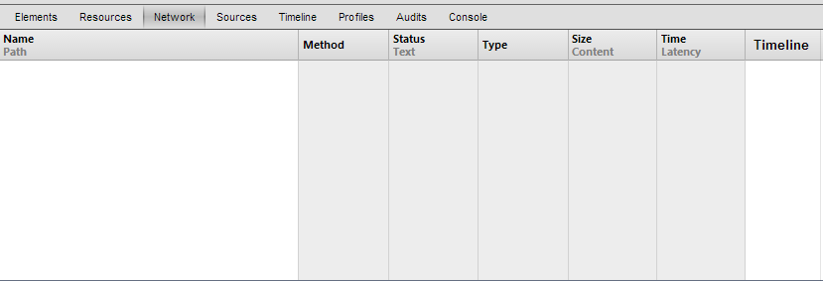
Figura 1 - Ferramentas do desenvolvedor no Google Chrome

Na construção do aplicativo, será utilizado a linguagem de marcação HTML5 e a linguagem de estilo CSS (Cascading Style Sheets) para desenvolvimento da interface. A linguagem Javascript será utilizada para realizar a comunicação entre o cliente e o servidor, utilizando as técnicas de AJAX. A linguagem PHP (Hypertext Preprocessor) também será utilizada para o processamento e comunicação com banco de dados no servidor. E para manter os dados será utilizado o MongoDB, que trata-se de um banco de dados orientado a documentos que oferece diversas vantagens para um aplicativo em tempo real.
- HTML5
O HTML, que atualmente está na versão 4, pode ser definido conforme a descrição abaixo:
O HTML é uma linguagem para publicação de conteúdo (texto, imagem, vídeo, áudio e etc.) na Web. Para distribuir informação de uma maneira global, é necessário haver uma linguagem que seja entendida universalmente por diversos meios de acesso. O HTML se propõe a ser esta linguagem. (FERREIRA e EIS, 2011, p. 7).
O HTML5 é considerado uma versão aprimorada do HTML4 que define novas regras de marcação com ênfase na semântica e também APIs que formarão a base da arquitetura Web.
Um dos principais objetivos do HTML5 é facilitar a manipulação do elemento possibilitando o desenvolvedor a modificar as características dos objetos de forma não intrusiva e de maneira que seja transparente para o usuário final (FERREIRA e EIS, 2011, p. 10).
O HTML5 ainda está em fase de padronização, porém está sendo criado para que seja compatível com os navegadores recentes, possibilitando a utilização das novas características imediatamente.
No aplicativo, o HTML5 será responsável pela construção da estrutura da interface do aplicativo. A tecnologia de SSE, que será analisada neste trabalho, faz parte de uma API do HTML5. A tecnologia de Websocket, que também será analisada neste trabalho, surgiu com o HTML5, porém hoje é uma API separada.
- CSS
CSS é a abreviação para Cascading Style Sheets que em português significa folhas de estilo em cascata. É um mecanismo simples para adicionar estilos (por exemplo: fontes, cores, espaçamentos) aos documentos Web.
Todos os elementos da página como cores de fontes, tamanhos de texto, posicionamento e todo o aspecto visual deve ser funções gerenciado pelo CSS, e não pelo HTML, portanto, "HTML para estruturar e CSS para apresentar." (SILVA, 2012, p. 25).
No aplicativo, o CSS será responsável pela estilização da interface do aplicativo.
- Javascript
O Javascript é uma linguagem desenvolvida para rodar no lado do cliente, ou seja, a interpretação e o funcionamento da linguagem dependem do navegador do usuário, através de um interpretador Javascript próprio dele.
De acordo com Maurício Samy Silva:
O Javascript é capaz de definir, alterar e controlar de forma dinâmica a apresentação de um documento HTML, como os aspectos relacionados à cor de fundo, de textos e de links, ou mesmo interferir no posicionamento dos elementos HTML de um documento. É possível manipular a folha de estilos associada ao documento criando novas regras CSS ou anulando regras existentes. (SILVA, 2010, p. 24).
No aplicativo, toda manipulação de elementos e intermediação de comunicação com o servidor será feita utilizando a linguagem Javascript, principalmente para atualizar os canais de comunicação, juntamente com as técnicas de AJAX.
- AJAX
Tradicionalmente na Web toda solicitação é realizada de forma síncrona, ou seja, para qualquer solicitação é necessário atualizar toda a página no navegador.
O AJAX consiste em um conjunto de técnicas de programação utilizando tecnologias como Javascript e XML para carregar as informação na Web de forma assíncrona. Sendo assim, o AJAX permite carregar somente as informações que realmente foram atualizadas, possibilitando um melhor desempenho e maior interatividade com o usuário.
No aplicativo, o AJAX será amplamente utilizado, principalmente para as validações de dados e no envio e atualização dos dados nos canais de comunicação.
- PHP
O PHP surgiu em 1995, quando Rasmus Lerdorf criou uma ferramenta para uso pessoal chamada PHP/FI (Personal Home Page/Forms Interpreter). Rasmus não imagina que esta ferramenta se tornaria uma das mais poderosas e utilizadas linguagens para o desenvolvimento de aplicações para Web. Milhões de sites utilizam-se da linguagem PHP, sua diferença das demais linguagens, que possuem páginas estáticas, é que ele utiliza-se de uma maior interatividade com o mundo Web. Juliano Niederauer exemplifica esta diferença:
Imagine, por exemplo, um Website que deseja exibir notícias em sua página principal, mostrando a cada dia, ou a cada hora, notícias diferentes. Seria inviável fazer isso utilizando apenas HTML. As páginas seriam estáticas, e a cada notícia nova que aparecesse no site a página deveria ser alterada manualmente, e logo após enviada ao servidor por FTP (File Transfer Protocol) para que as novas notícias fossem mostradas no site. Com o PHP, tudo isso poderia ser feito automaticamente. Bastaria criar um banco de dados onde ficariam armazenadas as notícias e criar uma página que mostrasse essas notícias, “puxando-as” do banco de dados. (NIEDERAUER, 2011, p. 23).
O PHP é uma linguagem gratuita, de código aberto (open source) e multi-plataforma, ou seja, funciona em diversos sistemas operacionais. Além disso é uma linguagem de fácil entendimento e aprendizado, pois além de possuir uma excelente comunidade e documentação, herdou elementos das linguagens Perl, C e Java.
Portanto, o PHP foi escolhido para ser a linguagem de servidor do aplicativo, sendo responsável por todo o processamento realizado, como por exemplo buscar e retornar se há atualizações nos canais de comunicação.
- MongoDB
O MongoDB é um produto da 10gen, escrito em c++, começou a ser desenvolvido em 2007, com a primeira versão publicada em 2009. Trata-se de um banco de dados gratuito (open source), orientado a documentos, flexível, escalável de dados e não relacional.
É caracterizado como um banco de dados NoSQL (Not Only SQL). Nesse tipo de banco de dados toda a informação necessária está agrupada no mesmo registro, ou seja, ao invés de ter o relacionamento entre várias tabelas para formar uma informação, ela estará em sua totalidade no mesmo registro, oferecendo assim uma alta escalabilidade e desempenho.
Utiliza também o conceito de escalabilidade horizontal, ou seja, quanto mais dados são necessários mais servidores, diferente da escalabilidade vertical (comum em banco de dados relacionais), que quanto mais dados é necessária mais memória e disco no servidor.
Outra característica desse tipo de banco de dados é a ausência do esquema de define a estrutura dos dados modelados, facilitando a escalabilidade, porém não há garantia da integridade dos dados.
No aplicativo, o MongoDB será utilizado para armazenar as informações dos usuário e canais, assim como as mensagens dos canais de comunicação.

Capítulo 3 – O aplicativo
O aplicativo inicia-se em uma tela de login, onde o usuário, previamente cadastrado, deverá informar suas credenciais para ter acesso ao sistema. Deverá também escolher a tecnologia utilizada dentre as estudadas, como pode ser observado na Figura 2.
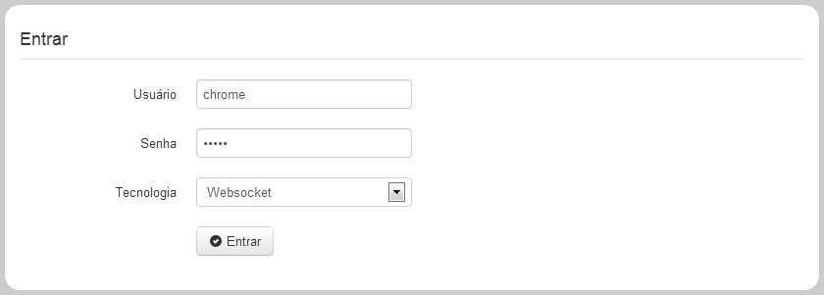
Figura 2 - Página de login do aplicativo

Ao logar o usuário será redirecionado para uma página com uma listagem dos canais cadastrados que poderá acessar para se comunicar com os outros usuários, como pode ser visto na Figura 3.

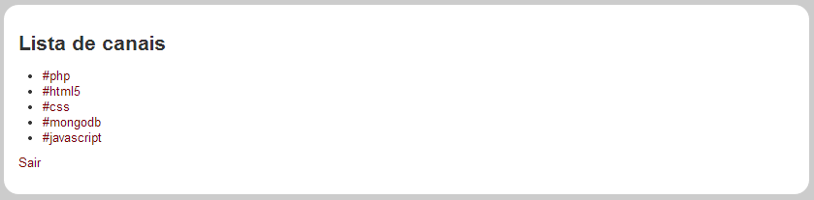
Figura 3 - Listagem de canais do aplicativo
Um canal é identificado pelo símbolo cerquilha (#), por exemplo, um canal que abrange o tema PHP, é identificado por #PHP. Ao clicar sobre a identificação de um canal, o usuário será redirecionado para a página do canal. Essa página é dividida em três partes: o cabeçalho, a área de mensagem e a área de usuário, como pode ser observado na Figura 4.

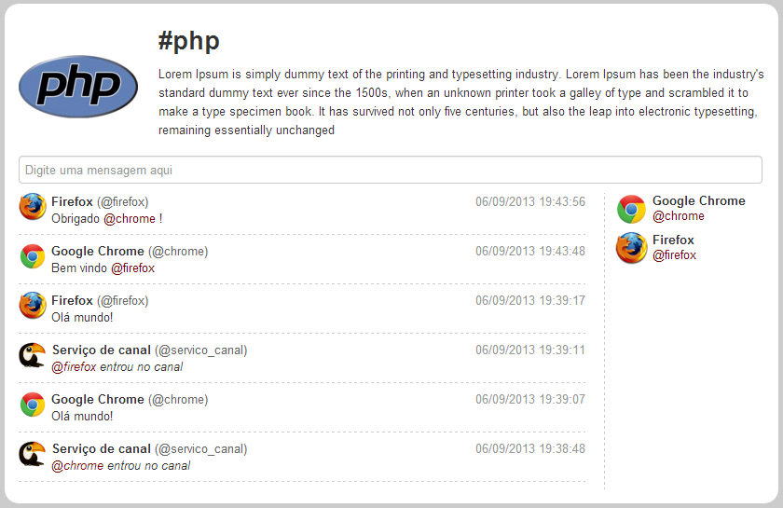
Figura 4 - Página do canal do aplicativo

No cabeçalho é exibido o nome do canal, a imagem do canal e um tópico descritivo sobre o canal. Na área de mensagem são exibidas todas as mensagens escritas pelos usuários e também os avisos do aplicativo (um usuário entrou no canal, por exemplo). Por fim, na área de usuário é exibido o nome, identificação e imagem dos usuários que estão no momento no canal. Um usuário é identificado pelo símbolo at (@), por exemplo, o usuário Administrador é identificado por @admin.
A qualquer momento, um usuário pode escrever uma mensagem e todos os usuários que estiverem no momento no canal poderão ver essa mensagem.
O aplicativo pode ser representado através do caso de uso representado na Figura 5.

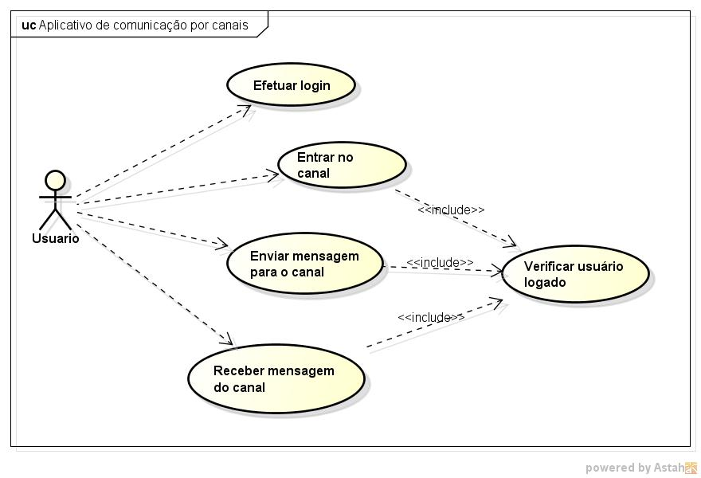
Figura 5 - Caso de uso do aplicativo.

Capítulo 4 – AJAX (Short e Long Polling)
Se um aplicativo necessita exibir dados em tempo real, ou seja, assim que os dados são gerados ou recebidos no servidor ele precisa imediatamente ser exibido para o cliente conectado, uma das técnicas aplicadas atualmente é utilizando AJAX, que através de requisições periódicas ao servidor verifica se há dados novos disponíveis. Essa técnica é conhecida como Polling, pois o cliente necessita sondar o servidor em busca de novos dados. Há, basicamente, duas formas de se utilizar esse técnica: Short Polling e o Long Polling.
  - Short Polling
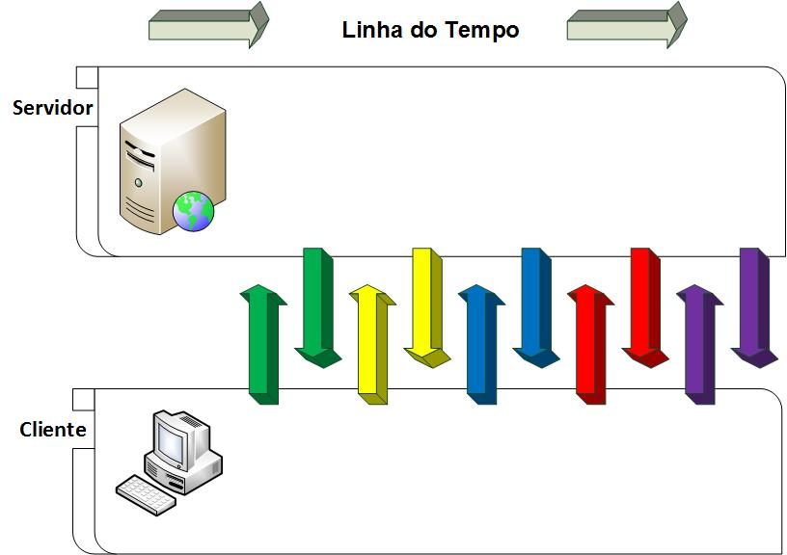
Figura 6 - Exemplo de requisição utilizando Short Polling
Fonte – Autor Tieme van Veen
Imagem baseada do modelo disponível no site: <http://stackoverflow.com/questions/11077857/what-are-long-polling-websockets-server-sent-events-sse-and-comet>. Acessado em 29/11/2012.
O Short Polling consiste em fazer uma requisição com o servidor em um determinado intervalo de tempo com o objetivo de descobrir se há dados novos para atualizar o cliente.

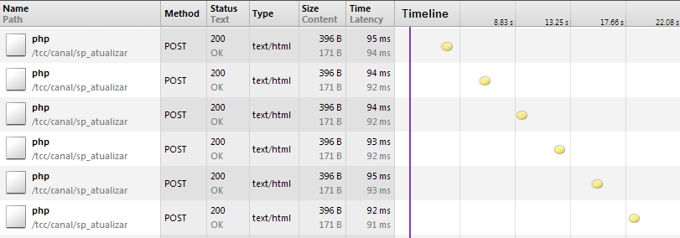
Figura 7 - Timeline utilizando short polling

No aplicativo pode-se observar na Figura 7 que uma requisição é feita para o endereço /tcc/canal/sp_atualizar a cada três segundos, com o intuito de buscar no servidor se há mensagens novas ou alteração nos usuários. Através da timeline (Linha do tempo) é possível observar que em aproximadamente vinte segundos foram realizadas seis requisições ao servidor.

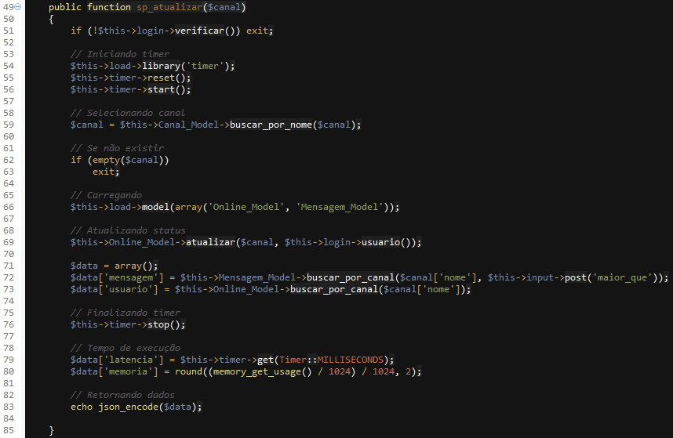
Figura 8 - Método de atualização do short polling
Na Figura 8 podemos observar o método no servidor responsável por buscar e retornar os dados para o cliente. Basicamente, busca as mensagens novas e usuários do canal, calcula o tempo e a memória utilizados na requisição e retorna esses dados ao cliente utilizando o padrão JSON (Javascript Notation Object).
O método de Short Polling tem como vantagem a facilidade de implementação, é necessário somente definir o intervalo de atualização para a chamada do método e deixar as requisições serem realizadas. O grande problema desse método é que ele gera muitas requisições com o servidor, o que não é recomendado para uma aplicação em tempo real que necessita do menor tempo de latência possível. Enfim, é um método que simula uma comunicação bidirecional, utilizando AJAX.
  - Long Polling
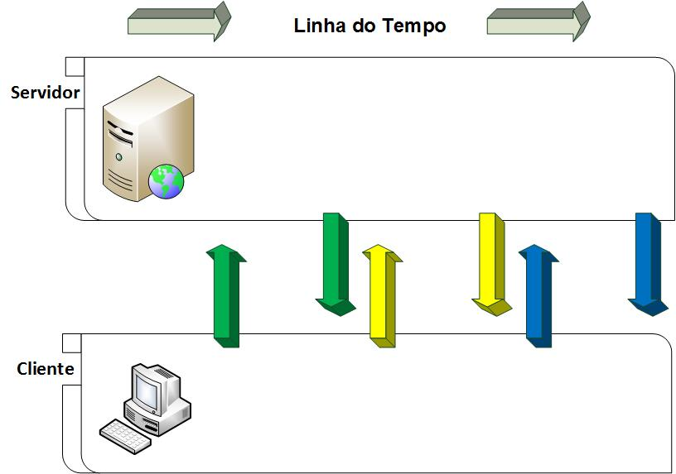
Figura 9 - Exemplo de requisição utilizando Long Polling
Fonte – Autor Tieme van Veen
Imagem baseada do modelo disponível no site: <http://stackoverflow.com/questions/11077857/what-are-long-polling-websockets-server-sent-events-sse-and-comet>. Acessado em 29/11/2012.
Esse método trata-se de uma melhoria do Short Polling, seu principal objetivo é minimizar as requisições com o servidor. Basicamente, é feita uma requisição com o servidor e a resposta é retornada somente quando houver dados a serem retornados, ou seja, mantém a conexão entre o cliente o servidor o maior tempo possível, minimizando requisições.

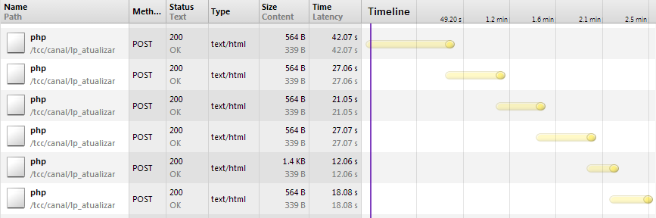
Figura 10 - Timeline utilizando Long Polling

No aplicativo uma requisição é feita para o endereço /tcc/canal/lp_atualizar, quando houver alguma mensagem nova ou alteração nos usuários do canal o servidor retornará para o cliente, caso contrário, irá manter a conexão aberta.
Na Figura 10, através da timeline podemos observar que em aproximadamente dois minutos e trinta segundos foram realizadas seis requisições com o servidor. O número de requisições irá variar de acordo com os dados que estão sendo trafegados, ou seja, se não houvesse nenhuma mensagem durante esse intervalo, somente uma requisição teria sido feita.

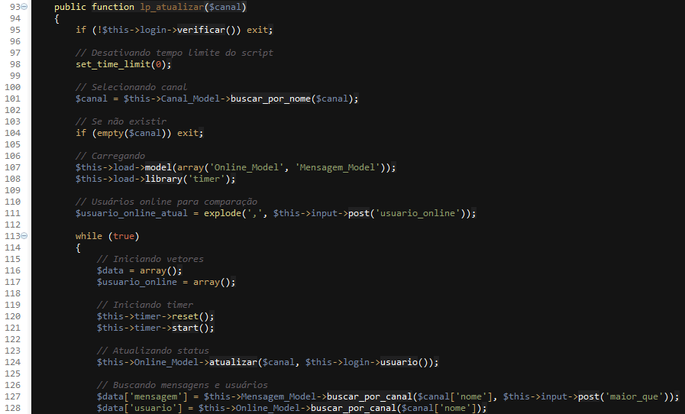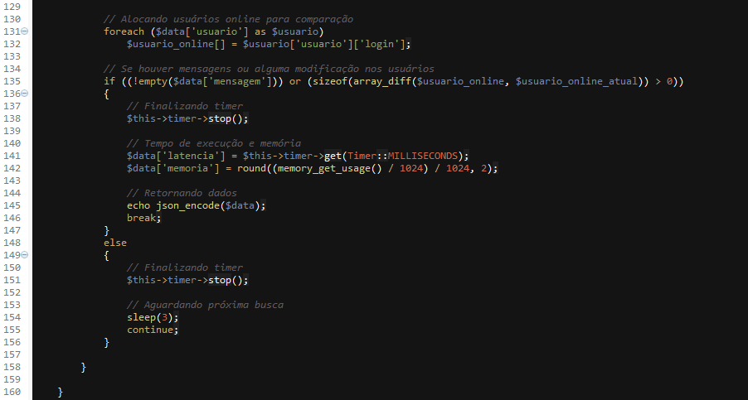
Figura 11 - Método de atualização do long polling

Na Figura 11 podemos observar o método no servidor responsável por buscar e, caso haja, retornar os dados para o cliente. Basicamente, busca as mensagens (novas) e usuários do canal, caso haja alguma mensagem nova ou algum usuário entrou/saiu do canal, os dados serão enviados para o cliente, caso contrário, o método irá aguardar três segundos e verificar novamente.
O método Long Polling resolve um dos grandes problema do Short Polling que é a grande quantidade de requisições mesmo quando não há nenhuma resposta. É atualmente um dos melhores métodos para simular uma comunicação bidirecional utilizando o protocolo HTTP e a tecnologia AJAX, inclusive grandes aplicativos o utilizam, como por exemplo, o chat do Facebook (LETUCHY, 2008).

Capítulo 5 – SSE (Server-Sent Event)
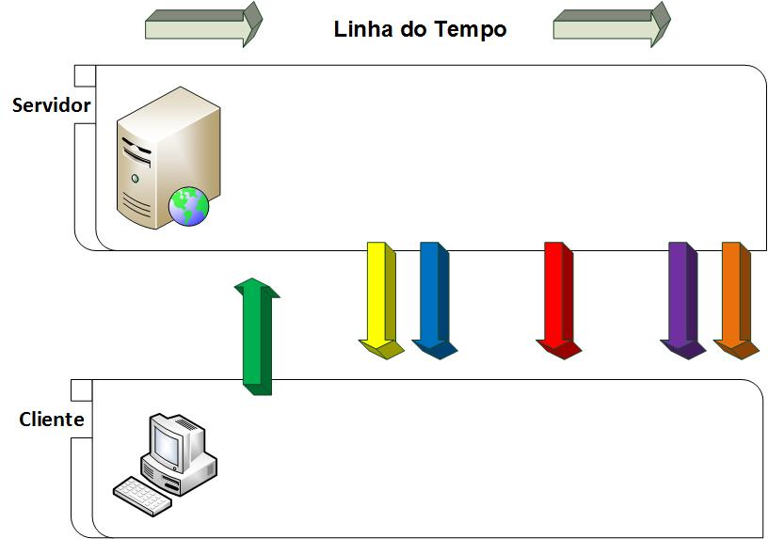
Figura 12 - Exemplo de requisição utilizando SSE
Fonte – Autor Tieme van Veen
Imagem baseada do modelo disponível no site: <http://stackoverflow.com/questions/11077857/what-are-long-polling-websockets-server-sent-events-sse-and-comet>. Acessado em 29/11/2012.

Tradicionalmente os aplicativos que necessitam exibir dados em tempo real utilizam o método de Polling como visto no Capitulo 3. Visto o principal problema que o Polling causa no servidor (sobrecarga de requisições), houve a necessidade de desenvolver uma tecnologia capaz de possibilitar que o servidor notificas-se o cliente quando houvesse novos dados, evitando novas requisições do cliente. Assim surgiu o SSE, que é uma das APIs que acompanham o HTML5 (HICKSON, 2012a).

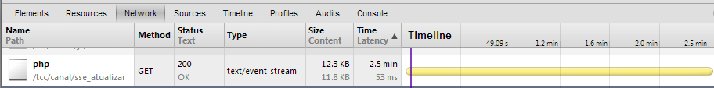
Figura 13 - Timeline utilizando SSE

No aplicativo uma requisição é feita para o endereço /tcc/canal/sse_atualizar e sempre que o servidor possuir uma resposta, retorna ao cliente.
Na Figura 13, através da timeline podemos observar que em aproximadamente dois minutos e trinta segundos foi realizada somente uma requisição ao servidor, e independente se houver dados a serem retornados ou não essa conexão se mantém aberta por quanto tempo for necessário. Uma nova requisição será feita somente se o cliente reconectar.
É possível observar também que o tipo dado trafegado é "text/event-stream", diferente de uma requisição AJAX onde o tipo é "text/html". Isso deve-se ato fato do SSE trabalhar sobre eventos ocorridos no servidor.

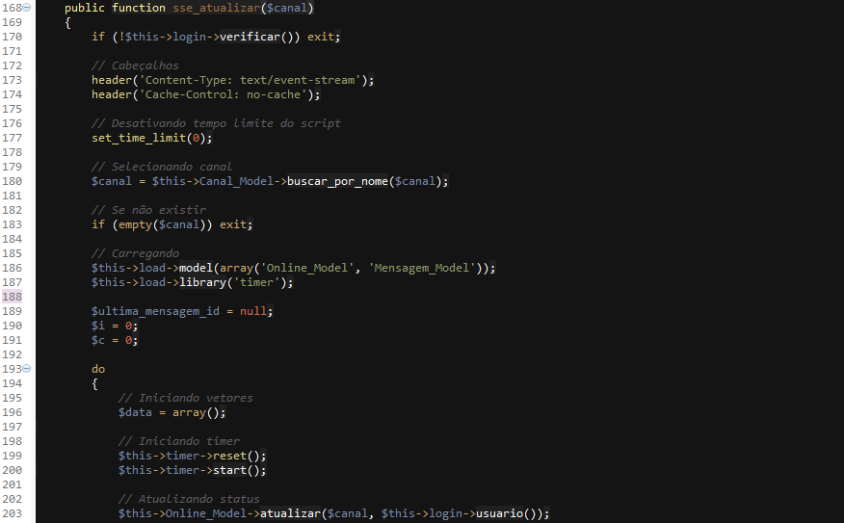
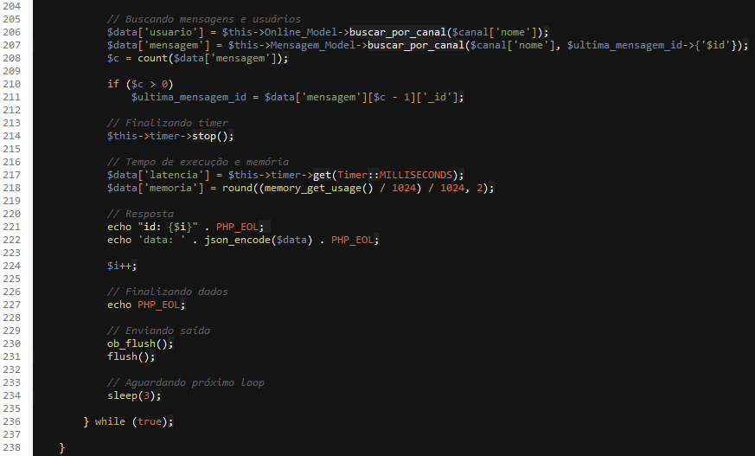
Figura 14 - Método de atualização do SSE

Na Figura 14 podemos observar o método no servidor responsável por buscar e retornar os dados para o cliente. Basicamente, busca as mensagens novas e usuários do canal, caso haja alguma mensagem nova ou alteração nos usuários, os dados serão enviados para o cliente, caso contrário, o método irá aguardar três segundos e verificar novamente.
O método é muito parecido com o de Long Polling (Figura 11), a diferença básica é que este método retorna os dados para o cliente porém não fecha a conexão e continua verificando novos dados, o que pode ser observado também na timeline da Figura 13.
A tecnologia SSE resolve o grande problema das técnicas de Polling utilizando AJAX, que é a sobrecarga de requisições. Porém, como é uma tecnologia nova, nem todos os navegadores suportam o SSE ainda, por esse motivo a técnica de Long Polling continua sendo amplamente utilizada.

Capítulo 6 – Websocket
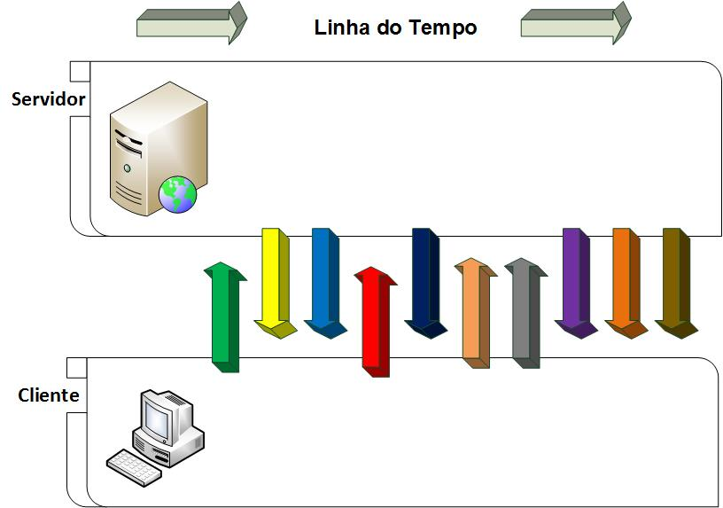
Figura 15 - Exemplo de requisição utilizando Websocket
Fonte – Autor Tieme van Veen
Imagem baseada do modelo disponível no site: <http://stackoverflow.com/questions/11077857/what-are-long-polling-websockets-server-sent-events-sse-and-comet>. Acessado em 29/11/2012.

A tecnologia Websocket permite o estabelecimento de uma conexão de "soquete" entre o cliente e o servidor, ou seja, há uma conexão persistente entre eles e ambos podem enviar dados a qualquer momento, sendo assim, fornece uma excelente alternativa as técnicas de Polling, proporcionando uma comunicação bidirecional entre uma página de internet e um servidor remoto (FETTE, 2011, p.4).

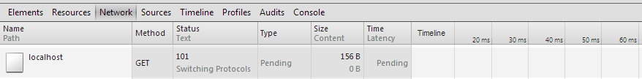
Figura 16 - Timeline utilizando Websocket

No aplicativo, assim que o usuário entra no canal, uma conexão é criada com o servidor de Websocket, como pode ser visto na Figura 16. Enquanto essa conexão se mantém aberta o usuário pode enviar e receber as atualizações no canal em tempo real.

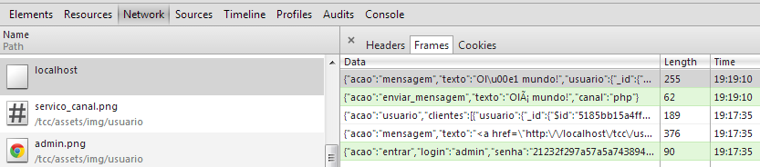
Figura 17 - Quadros transferidos entre o cliente e servidor utilizando Websocket

Na Figura 17 podemos observar o histórico de quadros transferidos entre o cliente o servidor. Cada quadro representa uma ação no aplicativo, por exemplo: quando um usuário entra no canal, é enviada a ação "entrar" para o servidor, que autentica o usuário no canal; quando chega uma mensagem o servidor envia a ação "mensagem" para o cliente, que exibe a mensagem ao usuário.
Para criar o servidor de Websocket do aplicativo é utilizada a biblioteca Ratchet que foi desenvolvida na linguagem PHP e seu objetivo é facilitar a implementação de um servidor de Websocket (RATCHET, 2013). Essa biblioteca implementa, basicamente, quatro métodos: Abrir (onOpen), Mensagem (onMessage), Fechar (onClose) e Erro (onError).

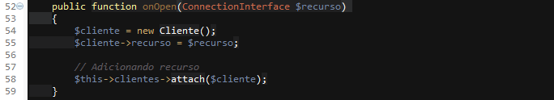
Figura 18 - Método de abrir do servidor
Quando um cliente se conecta no servidor, o método representado na Figura 18 é chamado. Esse método:
- Instância um novo cliente. Entende-se por cliente a relação entre o usuário, canal e o recurso de conexão;
- Adiciona o cliente em uma lista. Essa lista armazena em memória todos os clientes conectados no servidor.

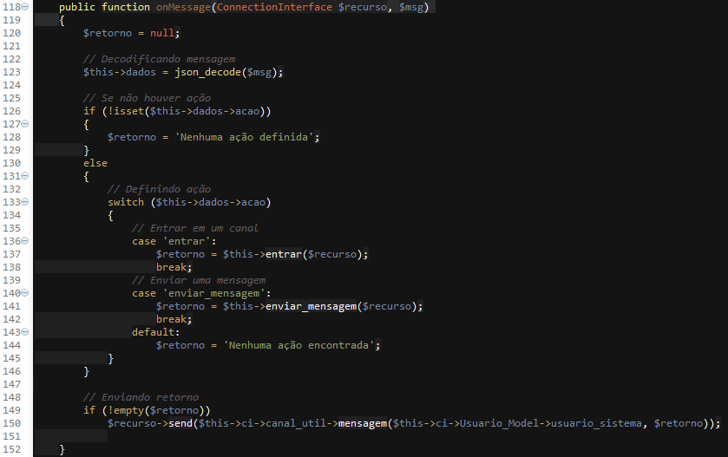
Figura 19 - Método de mensagem do servidor

Quando um cliente envia dados para o servidor, o método representado na Figura 19 é chamado. Esse método:
- Recebe os dados do cliente no formato JSON, sendo esses dados a ação e os parâmetros necessário para sua execução;
- Executa a ação passada.

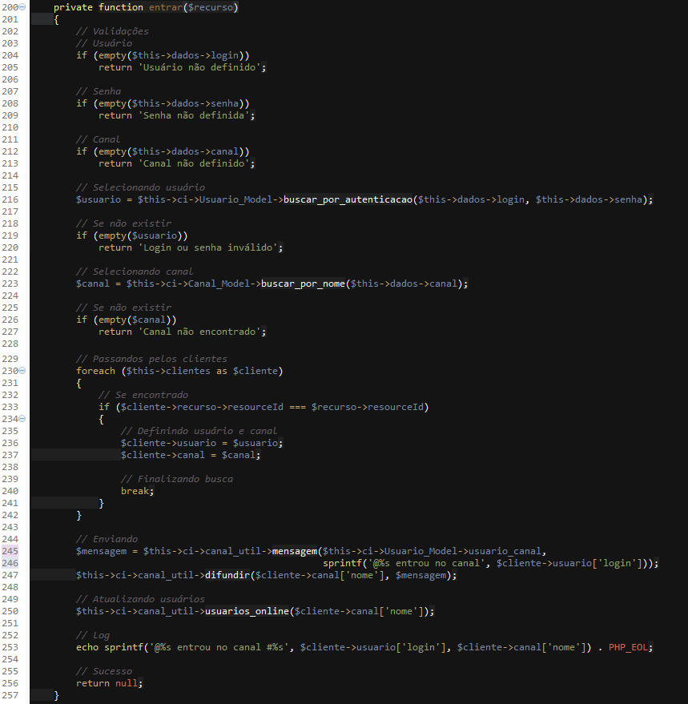
Figura 20 - Ação de entrar no canal

Na Figura 20 é representado o método responsável por autenticar um usuário no canal. Esse método:
- Relaciona a conexão do cliente com o usuário e com o canal;
- Envia uma mensagem para o canal indicando que o usuário entrou nele;
- Atualiza os usuários que estão online para cada cliente no canal.

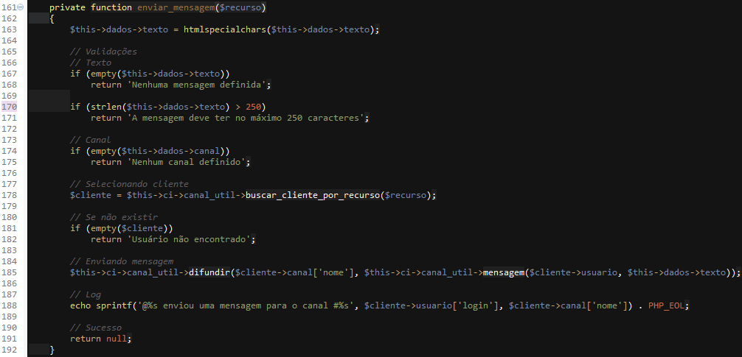
Figura 21 - Ação de enviar mensagem

Na Figura 21 é representado o método responsável por enviar uma mensagem para o canal. Esse método:
- Seleciona o canal que o cliente se encontra;
- Difunde a mensagem para todos os usuários conectados no canal.

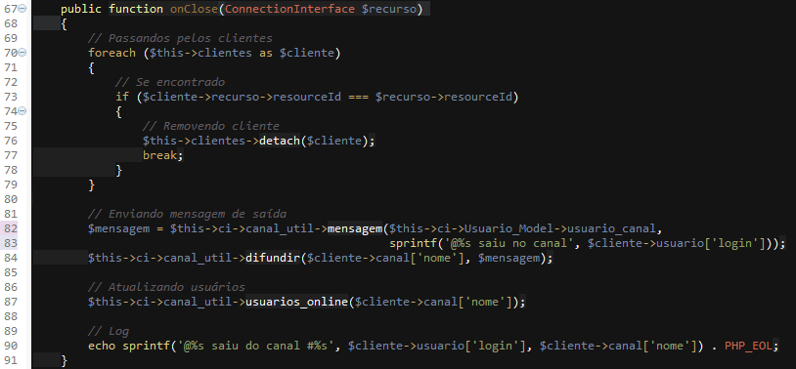
Figura 22 - Método de fechar do servidor

Quando um cliente se desconecta do servidor, o método representado na Figura 22 é chamado. Esse método:
- Busca o cliente na lista de clientes e o remove dela;
- Envia uma mensagem para o canal indicando que o usuário saiu dele;
- Atualiza os usuários que estão online para cada cliente no canal.

O Websocket permite a construção de um aplicativo em tempo real, pois assim que uma informação chega no servidor, este passa pelos clientes conectados e difunde a mensagem para todos eles, diferente dos métodos anteriores que necessitam de verificações periódicas para atualizar as informações, apenas simulando uma comunicação em tempo real.
Dessa forma, o Websocket proporciona uma comunicação ideal para aplicativos em tempo real permitindo uma comunicação bidirecional através de uma conexão permanente entre o cliente e o servidor.

Capítulo 7 – Comparativo
Para demonstrar o potencial e características das tecnologias e técnicas estudadas será feito um comparativo. Cada tecnologia será submetida a um teste com o mesmo padrão de usuários e mensagens dentro de um canal de comunicação durante um período pré-determinado.
O teste consiste em quatro usuários conversando em um canal de comunicação do aplicativo, enviando uma mensagem diferente a cada vinte segundos, durante um intervalo de dois minutos.
Para testar a compatibilidade cada usuário utilizará um navegador diferente, sendo eles: Google Chrome (Versão 30), Firefox (Versão 24), Opera (Versão 17) e Safari (Versão 5.1); todos eles dão suporte às tecnologias estudadas. Porém, serão analisadas somente as informações do usuário do Google Chrome, através das Ferramentas do desenvolvedor.
Os critérios de avaliação são:
- Requisições: quantidade de vezes que o cliente cria um canal de comunicação com o servidor;
- Bytes trafegados: quantidade de dados (em bytes) trafegados entre o cliente e o servidor;
- Latência: o tempo médio (em segundos) que o cliente leva para receber a mensagem assim que ela é enviada ao servidor.

A Tabela 1 apresenta os resultados obtidos.
Tabela 1 - Comparação entre tecnologias.
Critério | Short Polling | Long Polling | SSE | Websocket
Requisições | 40 | 18 | 1 | 1
Bytes trafegados | 36556 | 21504 | 17715 | 11518
Latência (s) | 2 | 2 | 2 | 0,1

Utilizando a tecnologia AJAX, a técnica de Short Polling é a que gera o maior número de requisições e, consequentemente, o maior número de bytes trafegados. A técnica de Long Polling já diminui consideravelmente o número de requisições e, consequentemente, o número de bytes trafegados.
A tecnologia de SSE diminui drasticamente o número de requisições, pois é necessária apenas uma requisição e a conexão se mantém aberta, sendo assim o número de bytes trafegados também é menor.
Porém, como pode ser visto na Tabela 1, a tecnologia AJAX (short e long polling) e o SSE compartilham do mesmo problema: latência alta. Como é utilizada técnica de Polling a informação não chega em tempo real para o cliente, pois essa técnica consiste em ficar verificando durante um intervalo pré-determinado se há mensagens novas, portanto leva em média dois segundos para a mensagem chegar ao cliente assim que é recebida no servidor, além de consumir mais recursos do servidor.
Por fim, a tecnologia Websocket demonstrou mais eficiência para uma comunicação em tempo real, pois, assim como o SSE, é necessária apenas uma requisição, porém a velocidade com que a mensagem chega para o cliente é praticamente instantânea, além de proporcionar uma comunicação bidirecional real entre cliente e servidor.

Capítulo 8 – Considerações finais
A cada dia, a Web vem se transformando em um ambiente para aplicativos cada vez mais complexos e integrados. Sendo assim surgiu a tecnologia de Websocket, que veio para suprir a necessidade de comunicação bidirecional para Web, proporcionando a troca de informações, entre cliente e servidor, em tempo real.
Este trabalho apresentou as características e funcionalidades da tecnologia Websocket e outras técnicas e tecnologias de mesmo propósito, através da implementação de ambos em um aplicativo que requer comunicação em tempo real.
De acordo com os testes realizados, a tecnologia de Websocket se demonstrou eficiente para uma comunicação em tempo real, apresentando uma baixa latência e dados trafegados se comparado com outras técnicas e tecnologias.
Apesar de estar em processo de padronização, a tecnologia de Websocket já é compatível com diversos navegadores, inclusive em dispositivos móveis, porém ainda possui restrições, pois diferente do tráfego HTTP, a conexão permanece aberta por um longo tempo, podendo não funcionar nos servidores de proxy atuais.
Enfim, a tecnologia de Websocket cumpre seu propósito de proporcionar uma comunicação bidirecional em tempo real na Web, e vem se consolidando para se tornar uma alternativa viável as técnicas atuais que simulam esse cenário.

Referências
CHODOROW, Kristina; DIROLF, Michael. MongoDB The Definitive Guide. 1. ed. Sebastopol (CA – EUA): O'Reilly Media, Inc., 2010. 216 p.
FERREIRA, Bernardo. Plataforma Unificada e Extensível para Colaboração com Dispositivos Heterogêneos, 2010. Disponível em <http://run.unl.pt/bitstream/10362/5007/1/Ferreira_2010.pdf>. Acesso em 29 de novembro de 2012.
FERREIRA, Élcio; EIS, Diego. HTML5 Curso W3C Escritório Brasil, 2011. Disponível em <http://www.w3c.br/pub/Cursos/CursoHTML5/html5-web.pdf>. Acesso em 16 de novembro de 2013.
FETTE, Ian, et al. The Websocket Protocol, 2011. Disponível em: <http://tools.ietf.org/html/rfc6455>. Acesso em 28 de novembro de 2012.
GARRETT, Jesse James. Ajax: A New Approach to Web Applications, 2005. Disponível em: <http://www.adaptivepath.com/ideas/ajax-new-approach-web-applications>. Acesso em 23 de novembro de 2012.
HICKSON, Ian. Server-sent Events. Disponível em <http://dev.w3.org/html5/eventsource/>. Acesso em 29 de novembro de 2012a.
HICKSON, Ian. The WebSocket API. Disponível em <http://www.w3.org/TR/Websockets/>. Acesso em 23 de novembro de 2012b.
LETUCHY, Eugene. Facebook Chat. Disponível em <http://www.facebook.com/note.php?note_id=14218138919>. Acesso em 23 de novembro de 2012.
LORETO, Salvatore, et al. Known Issues and Best Practices for the Use of Long Polling and Streaming in Bidirectional HTTP. Disponível em <http://tools.ietf.org/html/rfc6202>. Acesso em 28 de novembro de 2012.
NIEDERAUER, Juliano. Desenvolvendo Websites em PHP. 2. ed. São Paulo: Novatec Editora, 2011. 304 p.
NIEDERAUER, Juliano. Web Interativa com Ajax e PHP. 2. ed. São Paulo: Novatec Editora, 2013. 304 p.
NUNES, Lauro; RUARO, Fernando. EASYT – SISTEMA INTEGRADO DE MOBILIDADE URBANA. Disponível em <http://revistaseletronicas.pucrs.br/ojs/index.php/graduacao/article/viewFile/12419/8337>. Acesso em 29 de novembro de 2012.
RATCHET. Ratchet - PHP Websockets. Disponível em <http://socketo.me/ >. Acesso em 23 de agosto de 2013.
SILVA, Maurício Samy. CSS3 – Desenvolva Aplicações WEB profissionalmente com uso dos poderosos recursos de estilização das CSS3. 1. ed. São Paulo: Novatec Editora, 2012. 496 p.
SILVA, Maurício Samy. HTML5 – A Linguagem de Marcação que Revolucionou a WEB. 1. ed. São Paulo: Novatec Editora, 2011. 320 p.
SILVA, Maurício Samy. JavaScript – Guia do Programador. 1. ed. São Paulo: Novatec Editora, 2010. 608 p.
VEEN, Tieme van. What are Long-Polling, Websockets, Server-Sent Events (SSE) and Comet? Disponível em <http://stackoverflow.com/questions/11077857/what-are-long-polling-websockets-server-sent-events-sse-and-comet>. Acessado em 29/11/2012.
W3C. W3C (World Wide Web Consortium). Disponível em <http://www.w3.org/Consortium/>. Acessado em 06 de novembro de 2013.
YOSHINO, Takeshi. New WebSocket Protocol: Secure and Extensible. Disponível em <http://blog.chromium.org/2011/08/new-Websocket-protocol-secure-and.html>. Acesso em 23 de novembro de 2012.

